滇池学院
理工学院考查课程材料
2025 - 2026学年第一学期

课程名称： | 管理信息系统
考核方式： | 设计
考查题目： | 校园宿舍管理信息系统设计
姓 名： | 周炜杰
学 号： | 20229923155
年 级： | 2022级
专业班级： | 软件工程5班

2025年 12 月 22 日

第一章 绪论
1.1 课程设计的目的和意义
随着高校规模的扩大与学生人数的增长，传统的宿舍管理模式，依赖于纸质登记、人工沟通和分散的Excel表格，暴露出信息更新滞后、流程不透明、数据统计困难、安全隐患难以及时发现等诸多弊端。本项目旨在设计与分析一套校园宿舍管理信息系统，通过信息化手段整合宿舍资源、优化管理流程、提升服务效率与决策支持能力。
项目背景：当前高校宿舍管理涉及宿舍分配、调宿、卫生检查、设施报修、访客登记、安全门禁等多个环节，参与角色包括学生、宿舍管理员、辅导员、后勤维修人员等。信息孤岛现象严重，亟需一个统一的平台实现数据共享与流程协同。
项目现状：多数高校仍处于半人工管理状态，或存在功能单一、扩展性差的老旧系统，无法满足精细化、智能化的管理需求，也无法为学生提供便捷的线上服务体验。
1.2可行性研究：
技术可行性：当前Web开发技术（如Spring Boot, Vue.js）、数据库技术（如MySQL）成熟稳定，移动互联网普及，为本系统的实现提供了坚实的技术基础。采用B/S架构，便于维护和跨平台访问。
经济可行性：系统开发可充分利用高校现有的服务器与网络资源，主要投入为开发成本。系统运行后，将显著降低人工管理成本、减少因信息不畅导致的资源浪费（如空置床位），长期经济效益显著。
操作与管理可行性：系统设计将注重界面友好性与操作简便性，针对不同角色提供定制化功能视图。通过培训，管理员和师生均可快速上手。系统的实施符合高校信息化建设趋势，易于获得管理层的支持。
1.3 课程设计的任务和要求
本课程设计的核心任务是完成《校园宿舍管理信息系统》的规划、分析与初步设计工作，形成一份完整的管理信息系统设计报告。具体要求包括：深入分析校园宿舍管理的业务需求，明确系统的功能与非功能需求；进行系统的总体架构与功能模块设计；运用业务流程分析、数据流程分析等方法描述系统逻辑模型；完成软件结构设计，包括模块划分与数据流设计；最终形成一份结构完整、逻辑清晰、图文并茂的设计文档。
第二章 总体需求描述
2.1 功能需求
本系统需覆盖宿舍管理全生命周期，核心功能模块包括：
- 宿舍资源管理模块：实现楼栋、房间、床位信息的数字化管理，包括新增、查询、修改、删除，以及可视化展示床位占用/空置状态。
- 住宿分配与调换模块：支持按学院、班级、性别等规则进行新生批量自动或手动分配宿舍；提供学生在线提交调宿申请、辅导员及宿舍管理员多级审核的流程。
- 日常服务管理模块：
维修报修：学生在线提交报修单，维修人员接单、处理、反馈，学生评价。
卫生检查：检查人员录入检查结果（评分、评语），系统生成统计报表与公示。
访客登记：学生可提前为访客进行线上登记，关联门禁系统临时授权。
违纪管理：记录晚归、违规电器使用等行为，并与学生综合评价关联。
- 费用管理模块：管理住宿费、水电费、维修赔偿费等费用的录入、查询、统计与催缴提醒。
- 门禁与安全模块（接口）：与校园一卡通或人脸识别门禁系统对接，实现进出记录查询、异常出入告警。
- 统计分析与报表模块：为不同管理层级提供多维度数据看板与报表，如入住率统计、报修响应分析、费用收缴情况等。
- 系统管理模块：实现用户角色（学生、辅导员、宿舍管理员、维修工、系统管理员）与权限管理、操作日志审计、基础数据维护等。
2.2 性能需求
- 响应时间：普通页面加载时间不超过3秒，关键业务操作（如提交申请、查询空床）响应时间不超过2秒。
- 并发处理能力：系统需支持至少500名用户同时在线操作，在选宿、缴费高峰期能平稳运行。
- 数据可靠性与完整性：确保数据7x24小时可访问，关键业务数据（如分配记录、费用流水）必须保证100%准确无误，具备日常备份与灾难恢复机制。
- 稳定性：系统年均无故障运行时间不低于99.5%，支持平滑重启与升级。
2.3 操作系统环境需求
- 服务器端：
操作系统：建议Linux发行版（如CentOS 7+或Ubuntu 18.04 LTS+），以获得更好的稳定性与安全性。
硬件：至少4核CPU，8GB内存，200GB以上可用硬盘空间（根据数据量调整）。
软件环境：Java运行环境（JRE 8+）、Web服务器（如Tomcat 9+）、数据库（MySQL 5.7+或PostgreSQL）。
- 客户端：
操作系统：支持Windows 7+、macOS、主流Linux发行版；移动端支持Android与iOS。
硬件：主流配置的PC或智能手机，具备网络连接能力。
浏览器：支持Chrome 70+、Firefox 60+、Edge等现代浏览器。
- 兼容性：系统前端应具备良好的浏览器兼容性与响应式设计，适配不同尺寸的屏幕。

第三章 主要功能模块详细描述
3.1 系统架构图
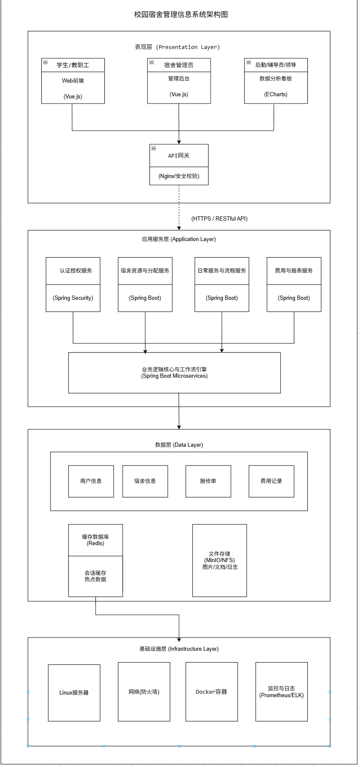
图3.1.1 系统架构图
系统采用基于B/S模式的分层架构，主要分为：
表现层：采用响应式Web前端技术构建，面向学生、管理员等不同用户提供交互界面。计划采用Vue.js框架实现组件化开发，确保用户体验一致且流畅。
应用服务层：采用Spring Boot框架构建后端微服务集群。该层封装所有核心业务逻辑，如宿舍分配算法、审批工作流引擎、费用计算逻辑等。通过RESTful API为前端提供数据接口，并负责身份认证与权限校验。
数据层：采用关系型数据库（如MySQL）作为主存储，用于存储所有结构化业务数据。同时，可引入Redis作为缓存数据库，提升高频查询性能（如床位状态）。所有数据访问通过统一的数据访问组件进行，确保数据安全与一致性。
基础设施层：包括服务器硬件、网络设备、操作系统及容器化部署环境（如Docker），为上层提供稳定可靠的运行基础。
各层之间通过定义良好的接口进行通信，实现高内聚、低耦合。
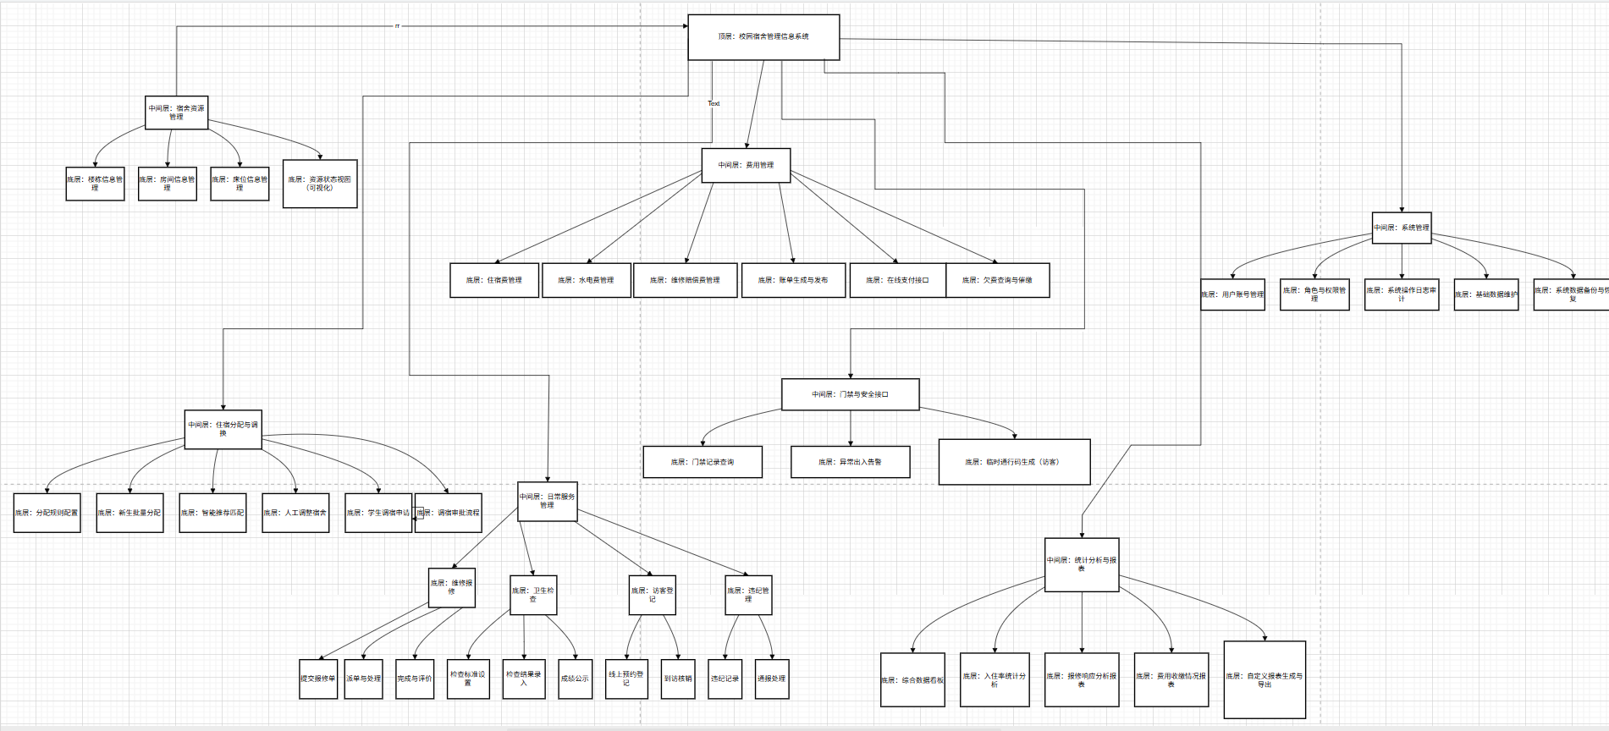
3.2 系统主体结构图（功能层次图）
图3.2.1功能层次图
顶层（系统核心目标层）：校园宿舍管理信息系统。
中间层（核心功能模块层）：
包含宿舍资源管理、住宿分配与调换、日常服务管理、费用管理、门禁安全接口、统计分析报表、系统管理七大模块。
底层（子功能点层）：
宿舍资源管理下分：楼栋管理、房间管理、床位管理、状态视图。
日常服务管理下分：维修报修、卫生检查、访客登记、违纪管理。
系统管理下分：用户管理、角色权限管理、日志管理、数据备份。
3.3 核心业务处理模块业务流程图
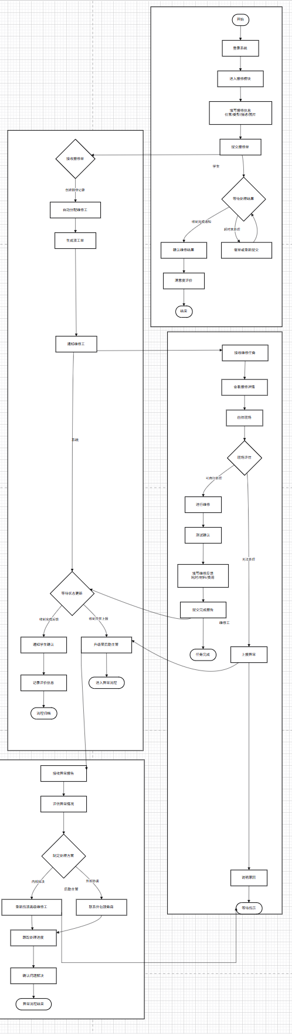
图3.3.1业务流程图
- 核心业务处理模块业务流程图（以“维修报修”为例）：
流程描述：流程始于学生发现设施故障，在系统中提交报修单（包含位置、问题描述、图片）。系统自动分配或由管理员手动派单给相应区域的维修工。维修工接单后，前往处理并在系统中更新状态（处理中/已完成），可补充说明与材料费用。学生收到完成通知后，可进行满意度评价。若学生报修后长时间未处理，或维修工发现需复杂审批（如高额费用），则触发异常分支流程，升级至后勤主管处理。流程中涉及的角色栏包括：学生、系统（自动派单）、维修工、后勤主管。
流转数据：报修单、派工单、维修反馈单、评价信息。
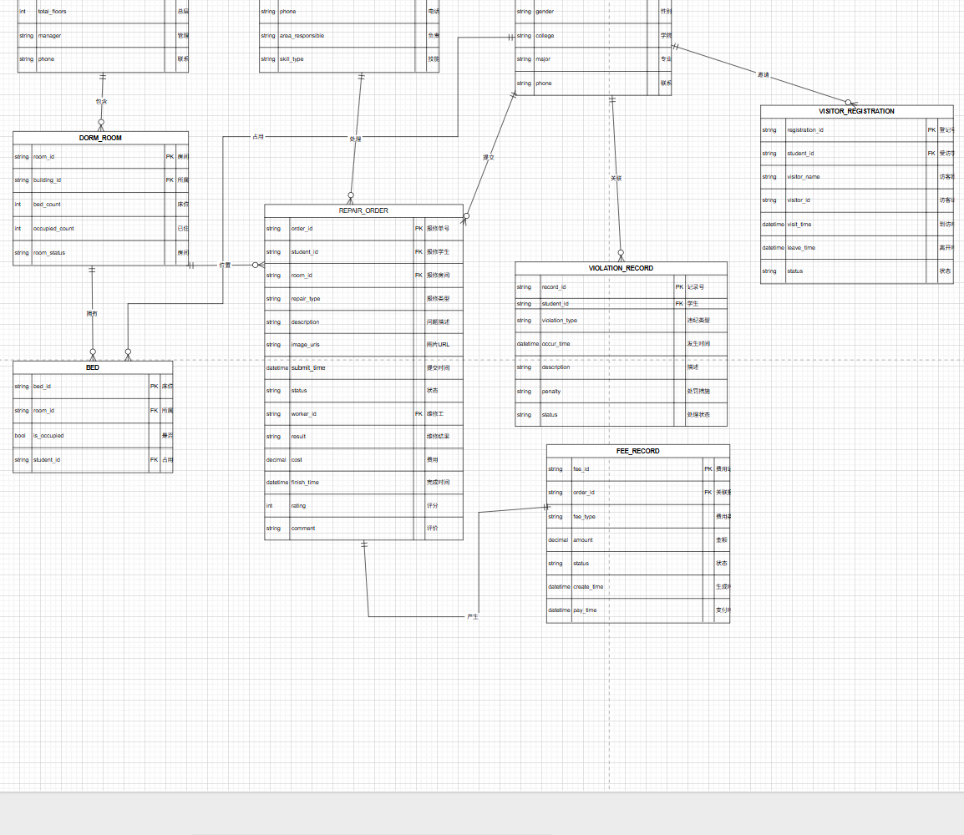
- 核心数据E-R图：
图 3.3.2.1 核心数据E-R图
- 主要实体：学生、宿舍房间、床位、报修单、维修工、费用记录。
- 核心关系：
一个宿舍房间包含多个床位（一对多）。
一个学生占用一个床位，一个床位只能被一个学生占用（一对一）。
一个学生可以提交多个报修单，一个报修单由一个维修工处理（一对多、多对一）。
一次报修可能产生一条费用记录（一对一或零对一）。
第四章 软件结构设计
4.1 模块结构设计
- 模块细分与职责：
维修报采子模块：细分为报修提交组件（学生端）、报单派发组件（自动/手动）、工单处理组件（维修工端）、评价反馈组件。
住宿分配子模块：细分为规则配置组件、批量导入组件、智能推荐引擎、人工调整界面。
- 模块间调用关系：
当报修提交组件创建新报修单后，会调用通知服务组件向相关维修工发送消息。
工单处理组件在完成维修后，会调用费用管理模块的接口，创建待确认的费用记录。
住宿分配子模块的智能推荐引擎在运行时，需频繁调用宿舍资源管理模块的接口，获取实时床位状态。

3. 时序图示例：学生选课过程
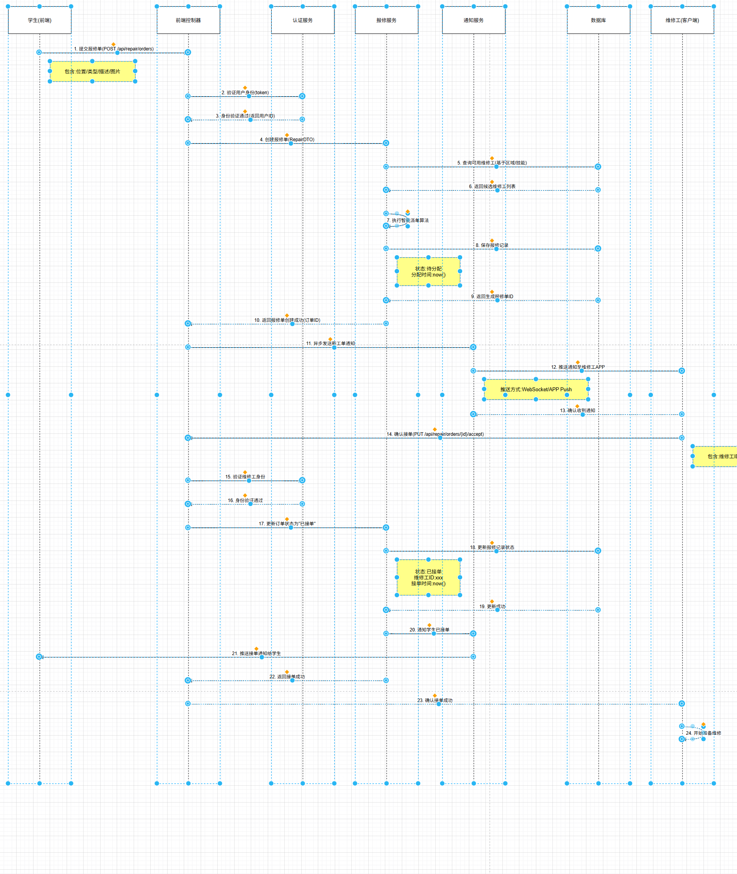
图4.1.3序列图
4.2 数据流设计
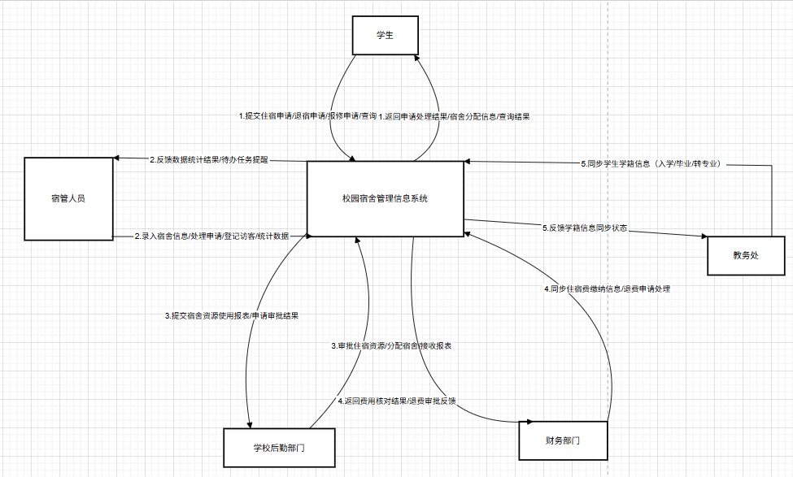
图4.2.1 数据流图
顶层数据流图：
外部实体包括学生、各类管理员。系统接收来自学生的申请、报修等数据流，接收来自管理员的分配、审核、录入等数据流，并向所有角色反馈处理结果与查询信息。

逐层分解：
以“费用数据流”为例，数据源来自水电表读数导入、维修赔偿登记、住宿费设置。数据经过“费用计算服务”处理，生成待缴记录，存储于数据库。随后通过“账单生成与发布服务”推送给学生。学生缴费后，支付平台回调系统“支付对账服务”，更新费用状态为已缴。整个流程中，数据在各处理节点间流转，最终形成闭环。
第0层数据流图（费用管理处理过程）
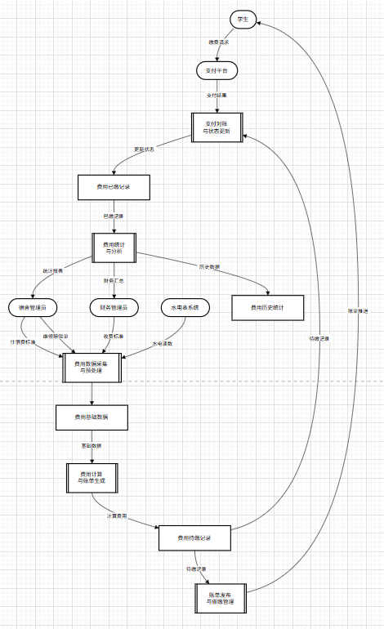
图4.2.2 第0层数据流图
第1层数据流图（费用计算处理过程）
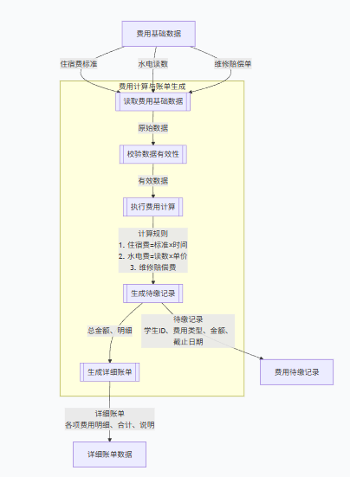
图4.2.3 第1层数据流图
第2层数据流图（支付对账处理过程）
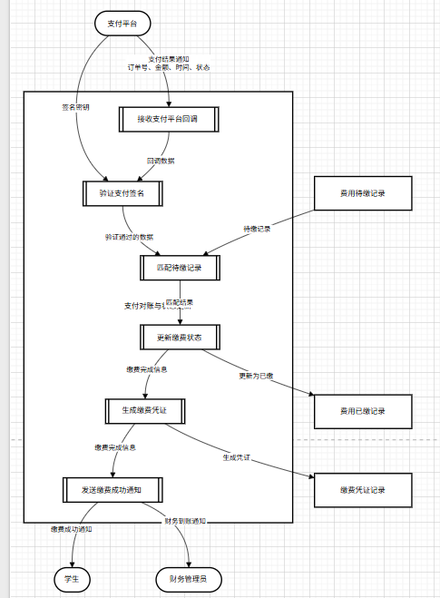
图4.2.4 第2层数据流图
4.3 设计规范与约束
- 模块设计规范：Java类名使用大驼峰，接口名以I开头；REST API路径遵循/api/v1/模块名/资源名格式；返回统一JSON格式{code, message, data}。
- 数据设计规范：数据库表名、字段名使用小写蛇形命名；状态字段使用枚举类型；金额等字段使用精确数值类型。
- 约束条件：
性能约束：单表数据量超500万时需考虑分表；缓存热点数据以应对高并发查询。
安全约束：所有接口需进行权限校验；敏感操作记录详细日志；数据库连接信息加密存储。
环境约束：软件设计需适配第二章中定义的Linux服务器环境与主流浏览器客户端。

第五章 总结与展望
5.1 项目总结
本项目完成了《校园宿舍管理信息系统》从需求分析到软件结构设计的全流程工作。报告明确了系统在提升管理效率、优化学生服务、支持数据决策方面的核心需求，并据此设计了七大功能模块。通过业务流程分析、数据建模和软件结构设计，将现实中的宿舍管理业务转化为清晰的信息系统逻辑模型与物理架构。
核心收获：
深入实践了管理信息系统的分析、设计方法，特别是需求分级、流程梳理、分层架构设计以及模块化思想。理解了如何将复杂的业务需求转化为可执行的技术方案，并在可行性、经济性与技术先进性之间寻求平衡。
主要问题与反思：
在初期需求调研中，对部分边缘场景（如国际学生宿舍管理特殊性）考虑不足。在架构设计时，对微服务间数据一致性的挑战有了更深刻的认识。此外，报告目前侧重于后端与逻辑，对前端用户体验细节的设计可进一步深化。
5.2 未来展望
- 功能扩展：集成物联网设备，实现水电表自动读数、智能电控；开发移动端小程序，提供更便捷的服务入口；加入宿舍社区功能，如失物招领、跳蚤市场。
- 体验优化：引入数据可视化大屏，为管理者提供更直观的决策支持；优化宿舍分配算法，考虑学生生活习惯、兴趣爱好等更多维度。
- 性能与智能化提升：利用历史数据进行大数据分析，预测维修周期、水电消耗峰值；探索引入AI图像识别，用于自动识别报修图片中的故障类型或卫生检查中的问题点。
- 平台拓展：考虑与学校统一身份认证、财务系统、教务系统进行更深度的数据融合，真正实现“一站式”校园服务。

教师评语：

成绩评定： 分

任课教师签名：

年 月 日

